勉強してるのに成果が現れないのは・・？

　　 ～あなたは『依存』状態になっていませんか？～

うちの子、そこそこ

　　　　頑張ってるのに・・

　「ＭＡＣ行ってるのに、このテストの点数は何なのぉ～～～（怒）」

これはある保護者さんの我が子に対する怒りの叫びです。中には「まさに、うちもそうだわ！」と感じられたご家庭もあるかもしれません。

　このような場合、お子さんはＭＡＣやご家庭での勉強をサボっているのでしょうか？

　決してそうではありません。みんな頑張って取り組んでいると思います。ではなぜ・・？

　実は頑張っているのに結果が出ない子たちには、ある共通点があったのです。

　その共通点は、ゲームやスマホ（タブレット）でユーチューブやＴｉｋ　Ｔｏｋなどの動画を見ることに多くの時間を費やしているということでした。

　以前も紹介した内容ですが、大切なことなので自由な時間が増える夏休みの前に、再度紹介致します。

　いくら長時間勉強しても、ゲームやスマホなどに費やす時間が長いと、勉強したことが全て無意味になってしまうということが、科学的に実証されています。

　次の表をご覧下さい。

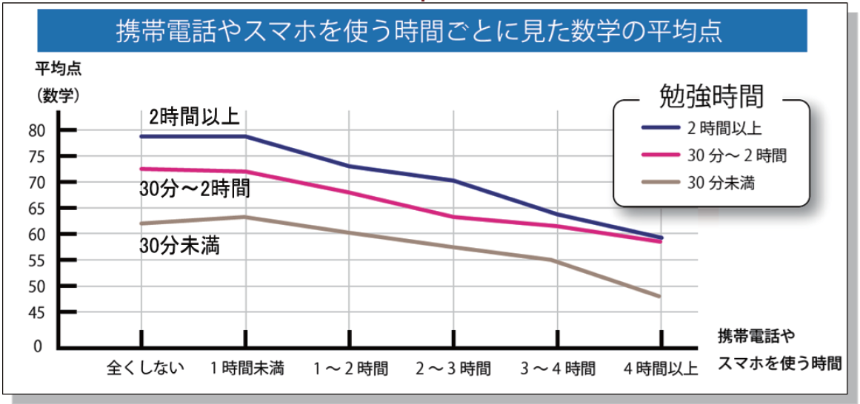

　このデータは東北大と仙台市教育委員会が２０１３年度、同市内の中学生約２万４千人を対象にした学力検査と生活・学習状況調査の結果を基にまとめたものです。平日の家庭学習時間、スマホなどの利用時間と、平均点との相関関係を分析しました。

　その結果、２時間以上学習していてもスマホなどを３時間以上使う層は、学習時間は３０分未満でもスマホなどを全く使わない層より点数が下がることが明らかになりました。

　要するに、「ゲームやスマホを長時間するくらいなら、ゲームやスマホを我慢する代わりにほぼ勉強しなくてもよい！そのほうがマシ！」とも言える結果が出たのです。

　お子さんの平日の勉強時間はどのくらいですか？

　お子さんの平日のゲームやスマホ（動画視聴）に費やす時間はどれくらいですか？

　それをもとに先ほどの表と照らし合わせてみて下さい。

最新ケータイ事情！

　驚きの依存率・・((+_+))

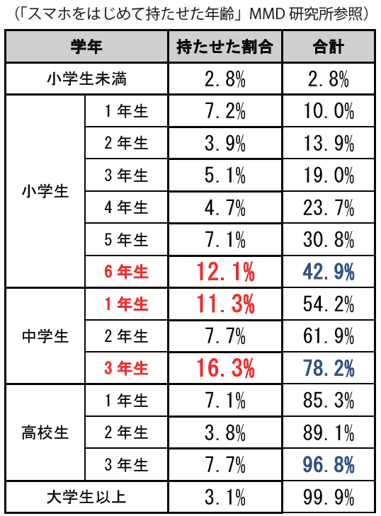　ところで、子どもたちのスマホの所有率はどのくらいかご存知ですか？？以下が2020年の調査結果です。

　この調査結果から小6・中1・中3のタイミングで持たせているご家庭が多いようです。最近では家族割りや学割りもあるので、連絡手段・安全面を考えて親が早めから持たせているケースが増えていることが、所有率の上昇に関係しているようです。しかし、問題は使用時間です。

　　・小学生・・平均3.5時間

　　・中学生・・平均4.3時間

　　・高校生・・平均6時間

　驚くべきは、15時間以上の解答も多数あったとか！（上記の数字は2022・2023年内閣府・子ども家庭庁発表のものなので、今はもっと増えているかもしれません・・）

　・・これだけ依存をしていては、どれだけ勉強しても身につかないのは当然です。わが子の状況はいかがですか？

ゲームや動画を見ている時、　頭の中はどうなっている？

　ゲームや動画の視聴中に脳を計測すると、思考や創造性、情報処理、記憶をつかさどる脳の中枢神経である「前頭前野」の血流が下がり、活動が低下しているという調査結果が出ています。

　「インターネット・ゲーム依存症」という書籍には、驚くべき事実が書かれていました。（この本の著者は精神科医であり、京都医療少年院にて少年矯正教育の最前線で活躍され、多くの子供たちの治療にあたっておられる方です）

　以下は特にショッキングな事実が書かれている箇所を抜粋しました。

　『インターネット・ゲームに熱中したので、勉強時間が不足し、成績が低下したというだけなら、その影響は一過性に終わり、熱中が冷めて、また勉強に取り組むようになれば、成績は回復するかもしれない。

　しかしながら、インターネット・ゲーム依存の影響の深刻さは、単に時間を奪われたということに留まらないのだ。

　イギリスの科学雑誌『ネイチャー』に、ＰＥＴ(陽電子放射断層撮影)という測定法を用いてテレビゲームをする時に、脳内で何が起きているかが報告されているのだが、何とわずか５０分間のゲームが覚醒剤の静脈注射にも匹敵する状態を脳内に引き起こしていたのである。幼い子どもが飽きもせずに、何時間でも小さな画面を見ながらゲームをやり続けてしまうのを、大方の大人達は笑って済ませていたのだが、それは笑い事ではなかったのだ。

　依存者は、過敏でイライラしやすく、不機嫌で、集中力が低下し、目はうつろである。色は白く蒼ざめて、顔は伏せがちで、目を合わせようとしない。何も手につかず、以前はそれほど苦労せずにできていたことが出来ない。無気力で、目の前のことには意欲がわかず、投げやりである。』

　インターネット・ゲーム依存症　　　　　　　　岡田尊司（文春新書）より

　内閣府の調べによると、今は何らかのゲーム（Nintendo Switch・Wii・プレイステーション等）の所持率は、小学生で89.2％と、約9割となっています。

　ゲームは視覚的に情報を得て、考えるというよりも感覚的に取り組むものです。それが原因で「最近の子は文章題が苦手」「じっくり考えずにすぐわからん！と言う」と話す専門家も多いのです。

　全くゲームをさせない！というのは時代的に難しいかもしれませんが、時間とルールをしっかり決めることが必要不可欠です。

　夏休みが始まるこのタイミングを機に再度、親子でしっかりスマホやゲーム、タブレットなどの使用方法・使用頻度について話し合い、大切な我が子を「中毒」から守ってあげて下さい。